Приложение № 1
к документации об аукционе на право
заключения договора купли-продажи
лесных насаждений

Предмет аукциона № 17

Начальная цена предмета аукциона: 8 747 руб. 21 коп.
Кадастровый номер: 21:22:000000:145
Шемуршинское лесничество
Турганкасинское участковое лесничество

Номер лесного квартала |  | Номер лесотакса-ционного выдела-делянки | Площадь лесосеки, га | Хозяйство, преобла-дающая порода | Породы | Объем, куб. метров
 |  |  |  |  |  | Деловая |  |  |  | Дрова | Хворост-неликвид | Итого
 |  |  |  |  |  | Круп-ная | Сред-  няя | Мел-  кая | Итого | Дрова | Хворост-неликвид
132 |  | 18 | 1,0 | м/л | береза | 11 | 12 |  | 23 | 54 | 9 | 86
 |  |  |  |  | дуб |  |  |  |  | 2 |  | 2
 |  |  |  |  | клен |  |  |  |  | 5 |  | 5
 |  |  |  |  | липа |  | 1 |  | 1 | 19 |  | 20
 |  |  |  |  | осина | 4 | 2 |  | 6 | 81 | 23 | 110
 |  |  |  |  | итого | 15 | 15 |  | 30 | 161 | 32 | 223

ПЛАН ЛЕСНОГО УЧАСТКА
Местоположение: Чувашская Республика, Шемуршинское лесничество, Турганкасинское участковое лесничество, квартал 132

Вид разрешенного использования: заготовка древесины

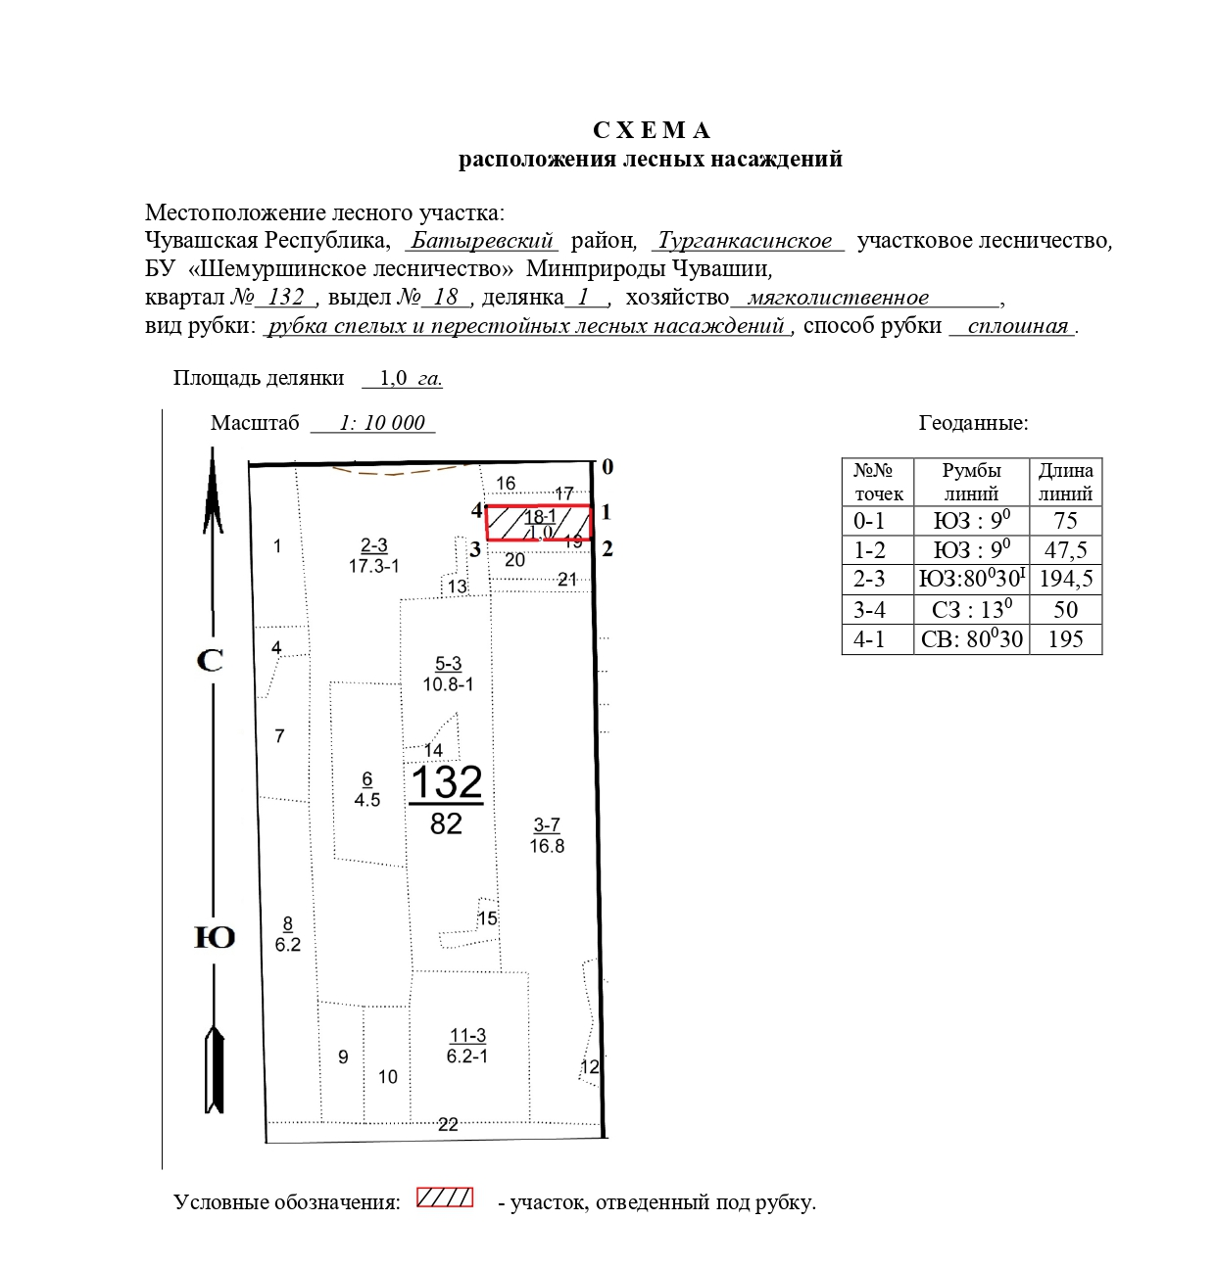

Таксационное описание лесных насаждений,
выставляемых на аукцион на право заключения
договора купли-продажи лесных насаждений
Наименование  участкового лесничества | №  кв. | №  выд. | Площадь,  га | Состав  насаждения | Возраст | Бони-  тет | Общий  запас вырубаемой древесины,  куб.м.
Турганкасинское | 132 | 18 | 1,0 | 4Б5Ос1Лп+Дн+Кл | 70 | 1 | 223

Характеристика лесных насаждений
га

Общая площадь - всего | в том числе
Общая площадь - всего | лесные земли |  |  |  |  | нелесные земли
Общая площадь - всего | покрытые лесной растительностью - всего | в том числе покрытые лесными культурами | лесные питомники, плантации | непокрытые лесной растительностью | итого | дороги | просеки | боло-та | дру-гие | ито-го
1,0 | 1,0 |  |  |  | 1,0

Целевое назначение лесов | Номер квартала (выдела) | Преобладающая порода | Площадь, га/  запас вырубаемой древесины, куб. м | в том числе по группам возраста древостоя, га / куб. м
 |  |  |  | молодняки | средневозрастные | приспевающие | спелые и перестойные
Турганкасинское участковое лесничество
Эксплуатационные леса | 132/18 | береза | 1,0/223 |  |  |  | 1,0/223

